粮库气体检测系统设计说明

把整体界面改成如图0所示的浅颜色风格。

图0
数据库为lhq_at，涉及到的表有_user、alarm、houseinfo 、pointdefine 、receiver_data、storename、caozuo_set(原来的表warehouse_setting改成这个名)
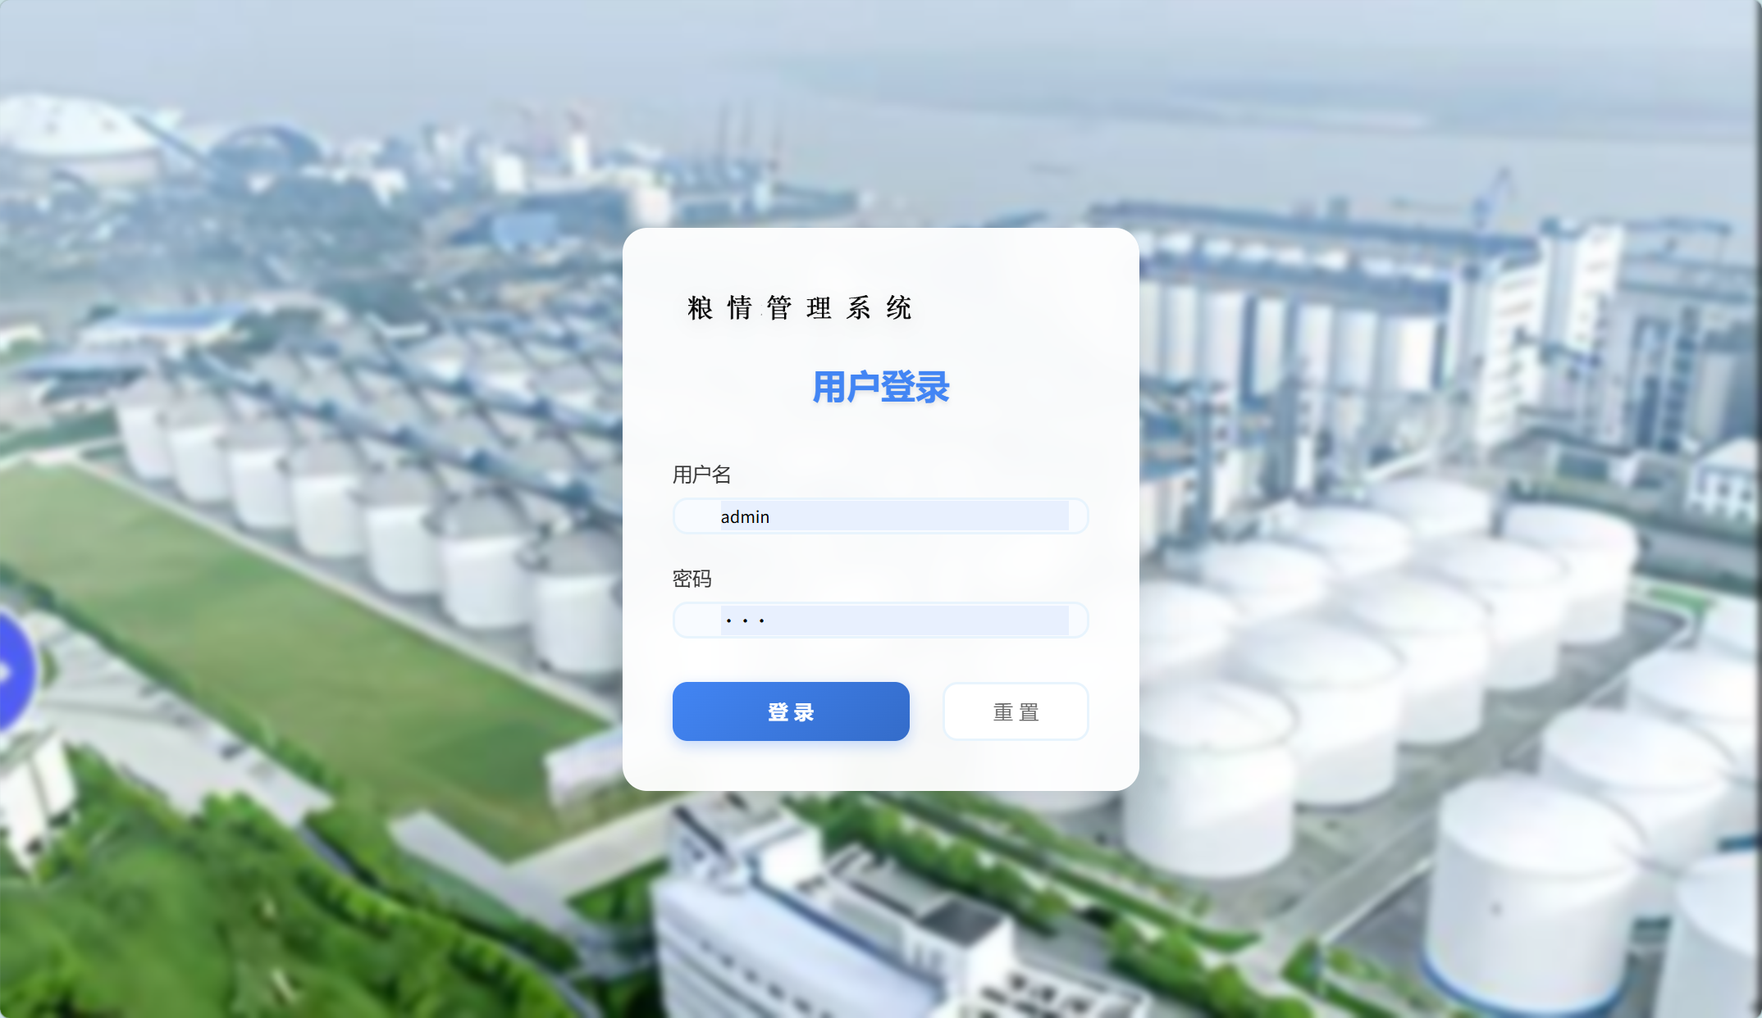
图1
登录界面，登录后进入图2。
按照图2做一个3D仓库模型。
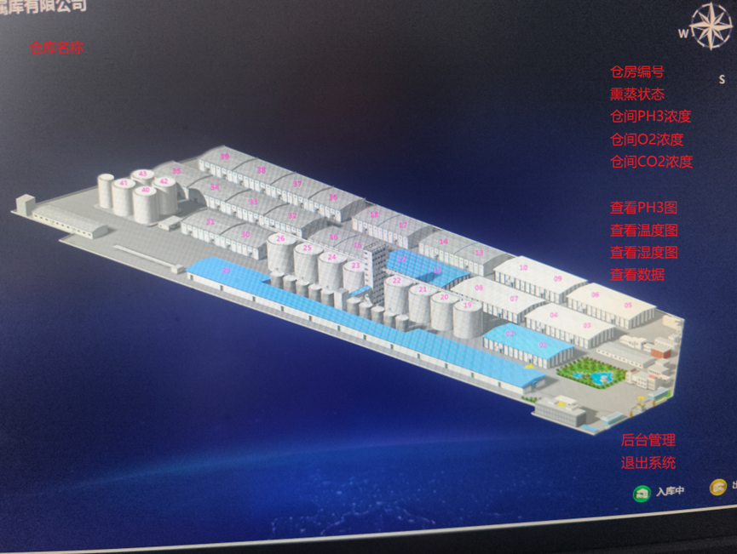
图2
左上角显示“中储粮东丽直属库”（根据当前登录用户所在仓库读出仓库名），每个仓房上显示仓房编号和一个小圆点（红色表示“正在熏蒸”、绿色表示“不在熏蒸”，状态从xunzheng表（需新增）读取，xunzheng表字段：id、 HouseNo（仓房编号）、start_DT（开始熏蒸日期时间）、 stop_DT（结束熏蒸日期时间）、set_datetime(此条记录修改时间），每个仓房熏蒸记录可以有多条（因为可能多次熏蒸，需制作一个熏蒸管理界面），查找当前时间如果在任何一条记录的开始熏蒸和结束熏蒸时间之间，就是正在熏蒸，否则就是不在熏蒸。
当鼠标点击某个仓房时，在界面右上角显示当前仓房的信息，信息包括“仓房编号、熏蒸状态、仓间氧浓度（receiver_data.OAir字段）、仓间CQ2浓度（receiver_data.CO2Air字段）、仓间PH3浓度（receiver_data.temperatureSet字段里的浓度集合的最后一个数值）采集时间（receiver_data.TestDate字段）、查看温度图、查看湿度图、查看气体浓度图、查看数据，点击相应的链接进入对应的图，如图3所示”。Receiver_data表说明如图3-1。
PH3气体浓度值集合数据解释如图3-2所示。温度集合和湿度集合少最后一个数据，一样的解释。
在界面的右下方显示“后台管理”、和“退出登录”，后台管理就是进入如图7所示的管理界面，。
在这个界面实现“3D图”、“剖面图“、“曲线图”切换，切换时保留已选的时间和层信息（进入曲线图不用保留）。
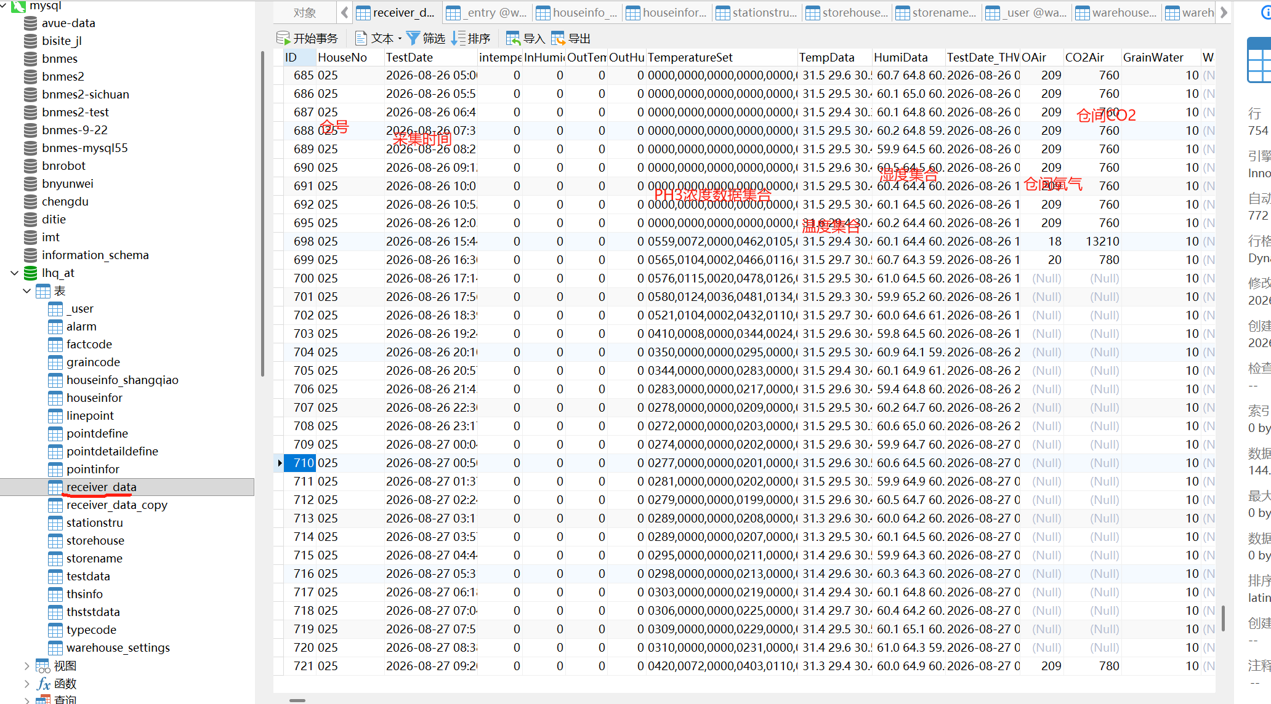
图3-1

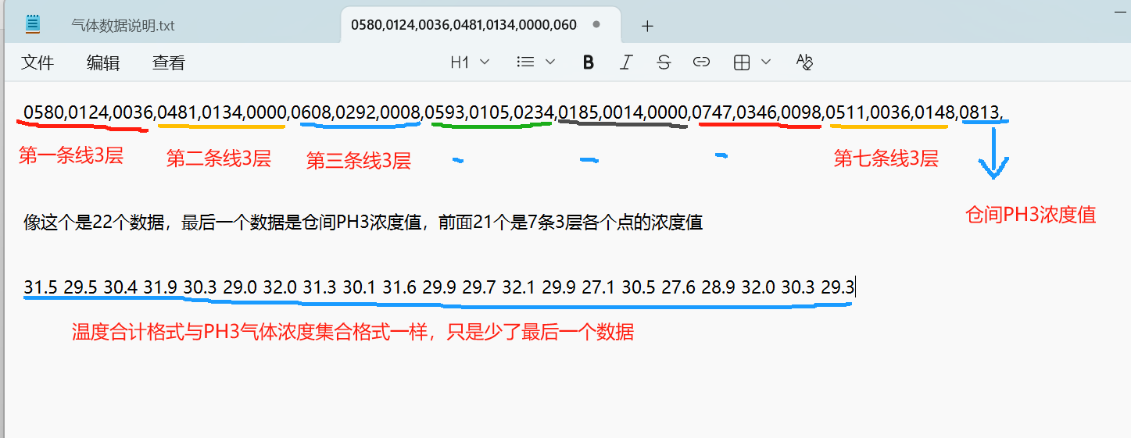
图3-2
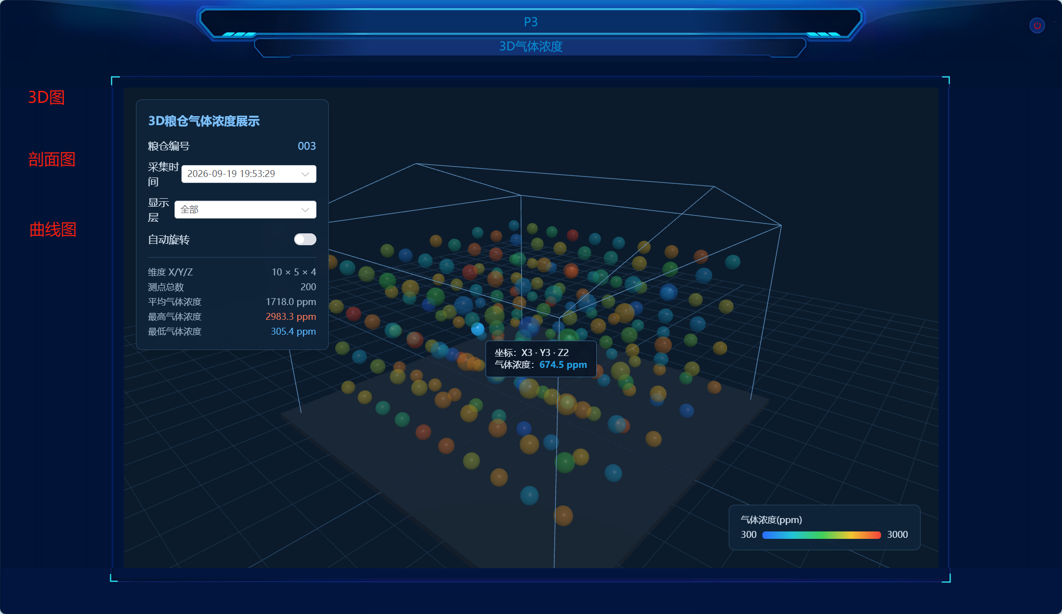
图3
现在这个图采集点位只有21个点或15个点（3层，每层5个点或7个点，实际根据表pointdefine定义，如图4-1所示），如图4-2为做3D图显示点的位置，每个编号有3层，6号和7号可能没有，根据数据判断，如果没有就不显示6号和7号。需要按照这个点位做3D图和剖面图（只按层剖面），曲线图的点位选择就列出1,2,3,4,5,6,7选，另外还是可以按层平均和全仓平均。
此界面右上角的退出按钮回到图2。
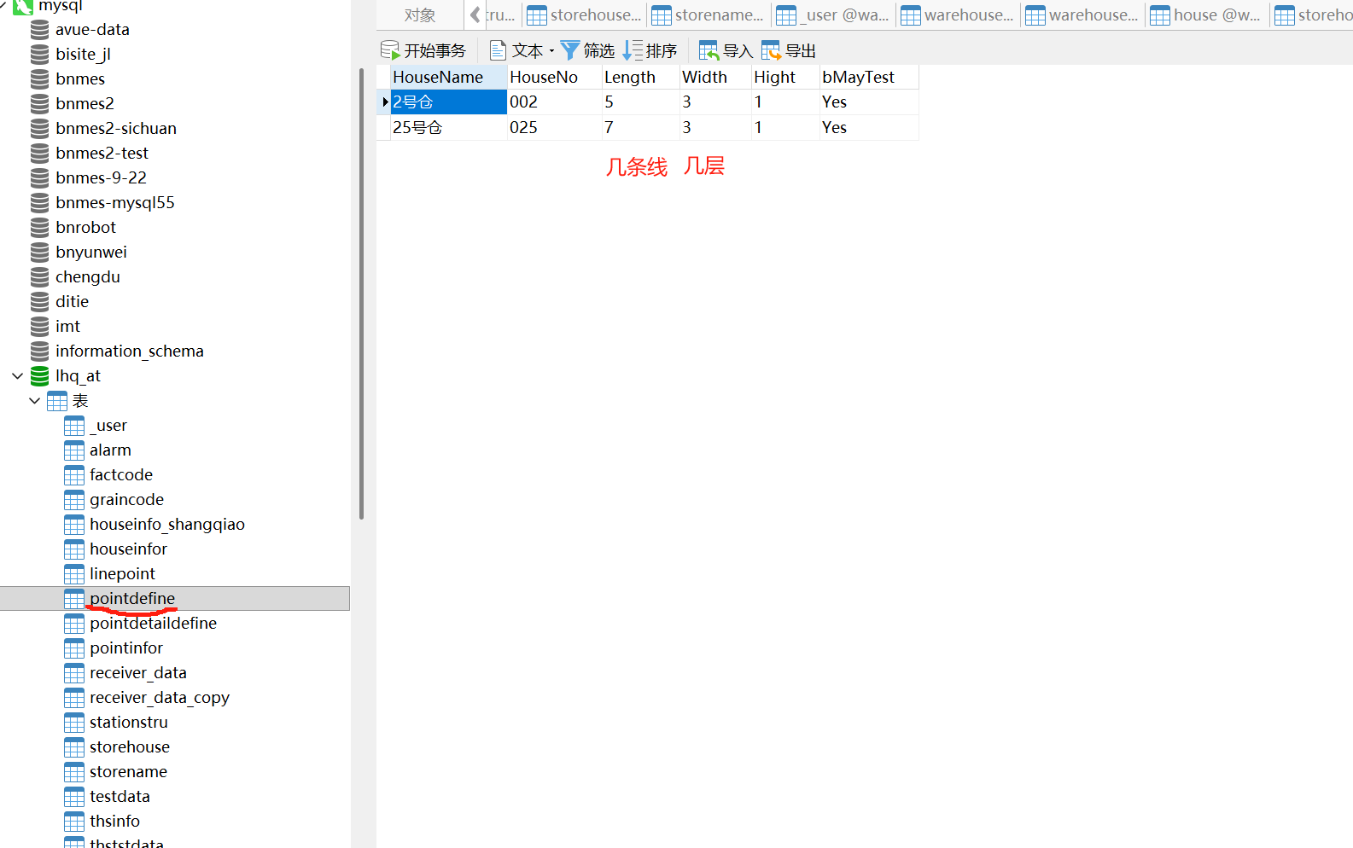
图4-1
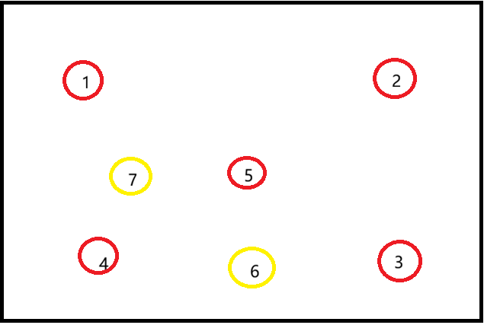
图4-2

点击查看数据进入界面如图5
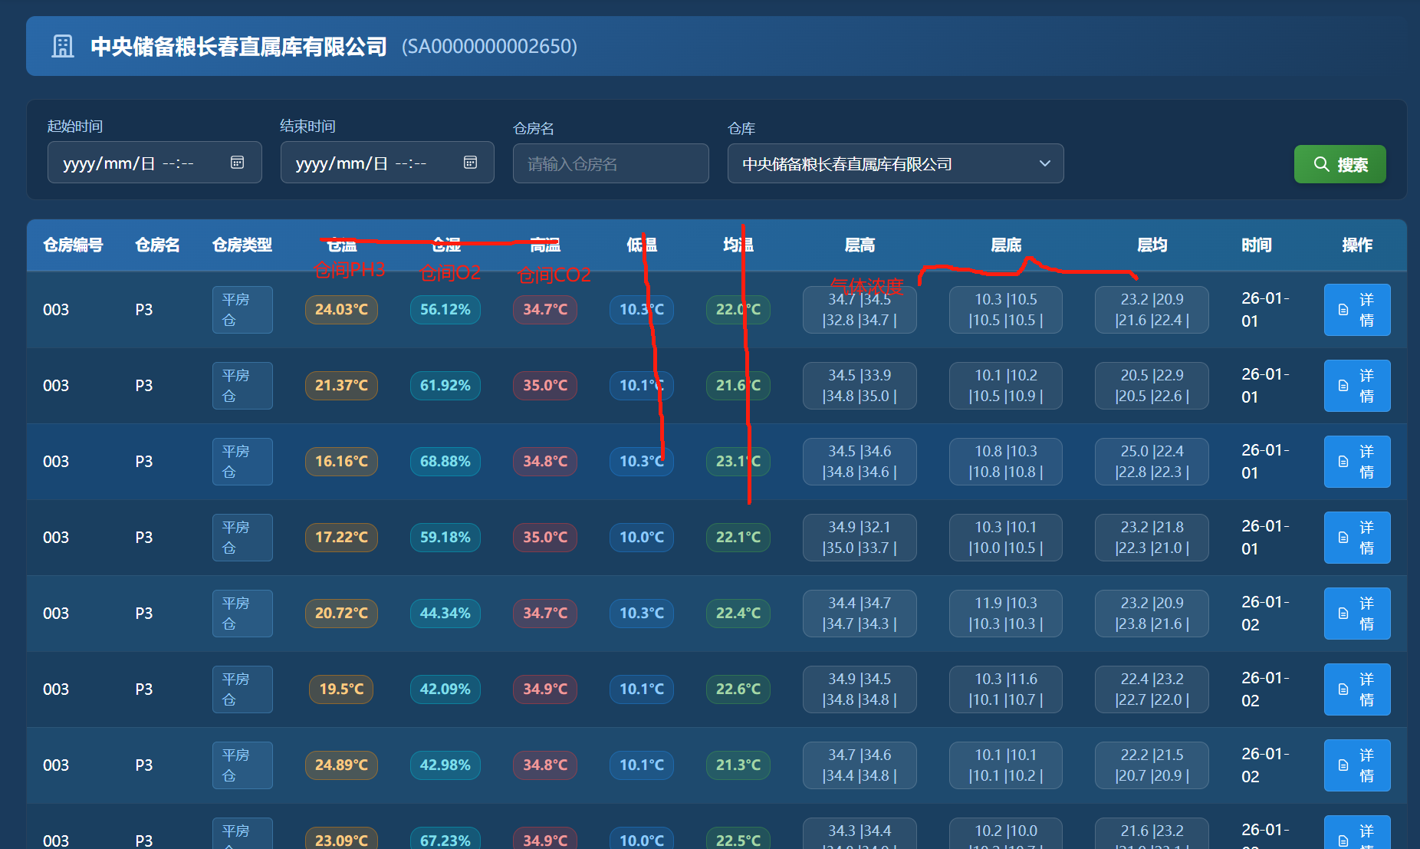
图5

进入详情显示界面如图6
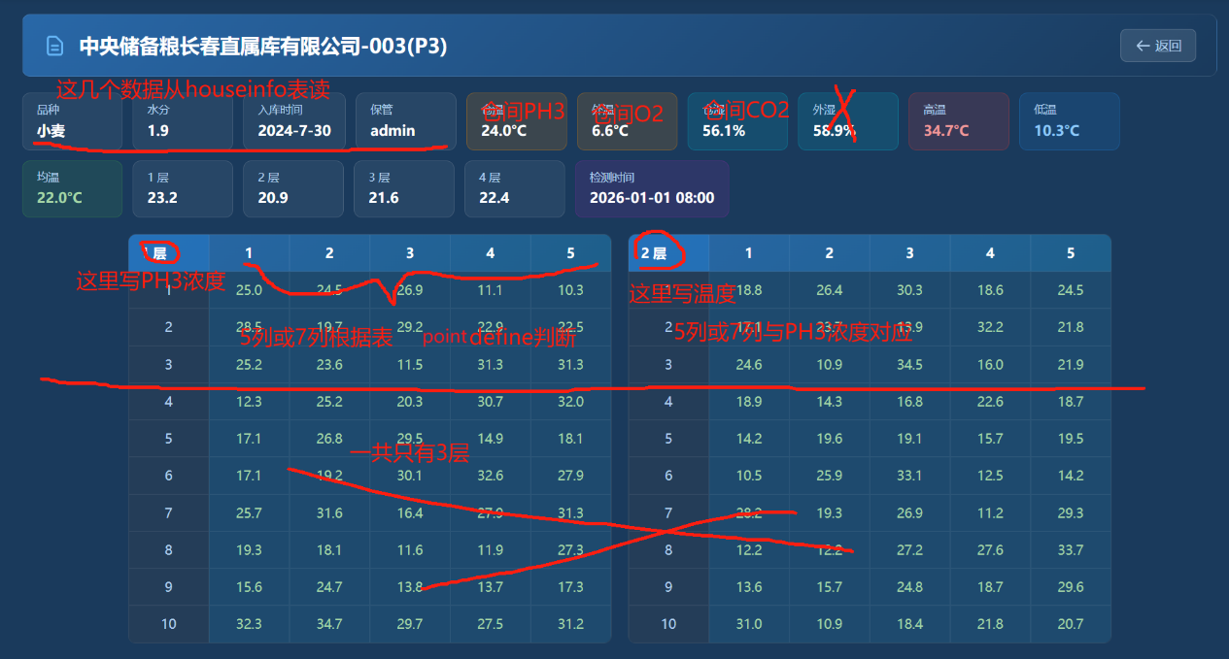
图6
点击返回到图2界面。
后台管理界面如图7所示（红线划掉的菜单项不要了），仓房信息从图8表读取，不用咱们修改添加。
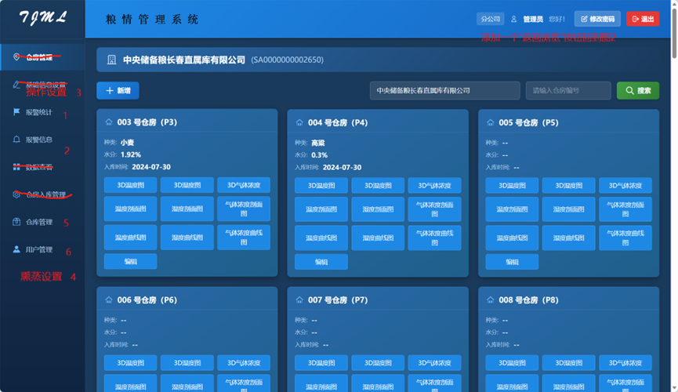
图7
在“退出”按钮前添加一个“返回浏览”按钮返回到图2所示。
添加一个“熏蒸设置”，针对某一个仓房设置熏蒸开始时间和结束时间，设置内容：选择仓房、开始时间、结束时间。可以添加，修改、删除。
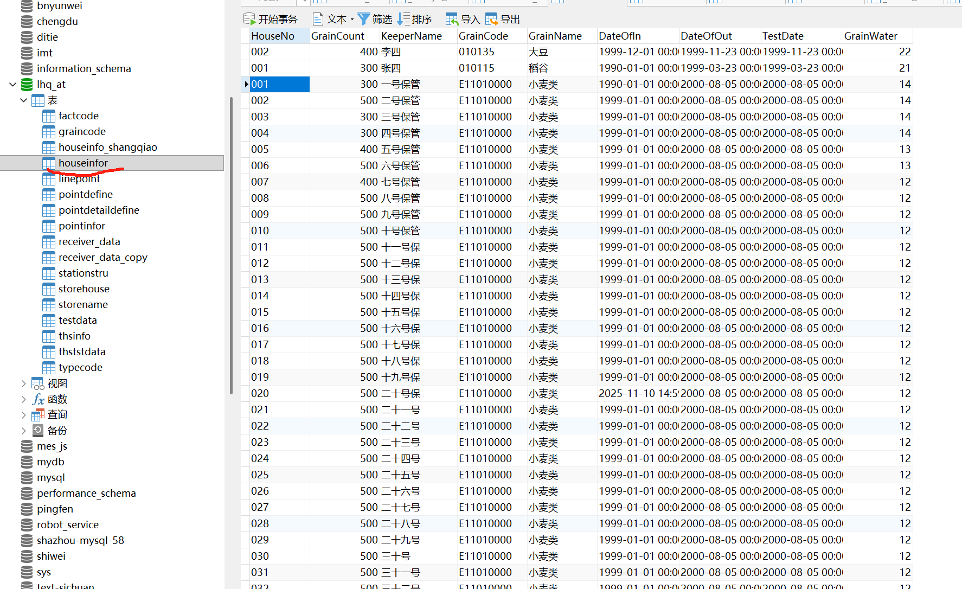
图8

原来的基础信息设置改成操作设置，内容如图9所示。去掉原来的报警上限设置（把原来的表名改成caozuo_set）。
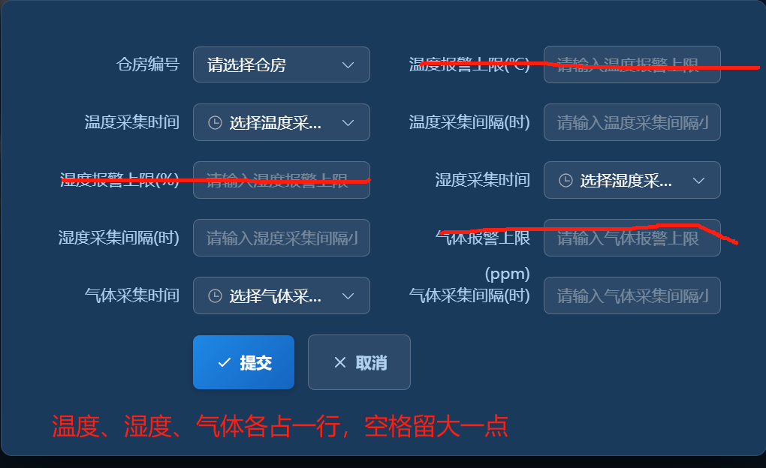
图9
报警统计和报警信息先不动，到时候应该形式一样就是读取数据显示一下。
仓库管理也不变。
用户管理去掉权限设置。如图10所示。
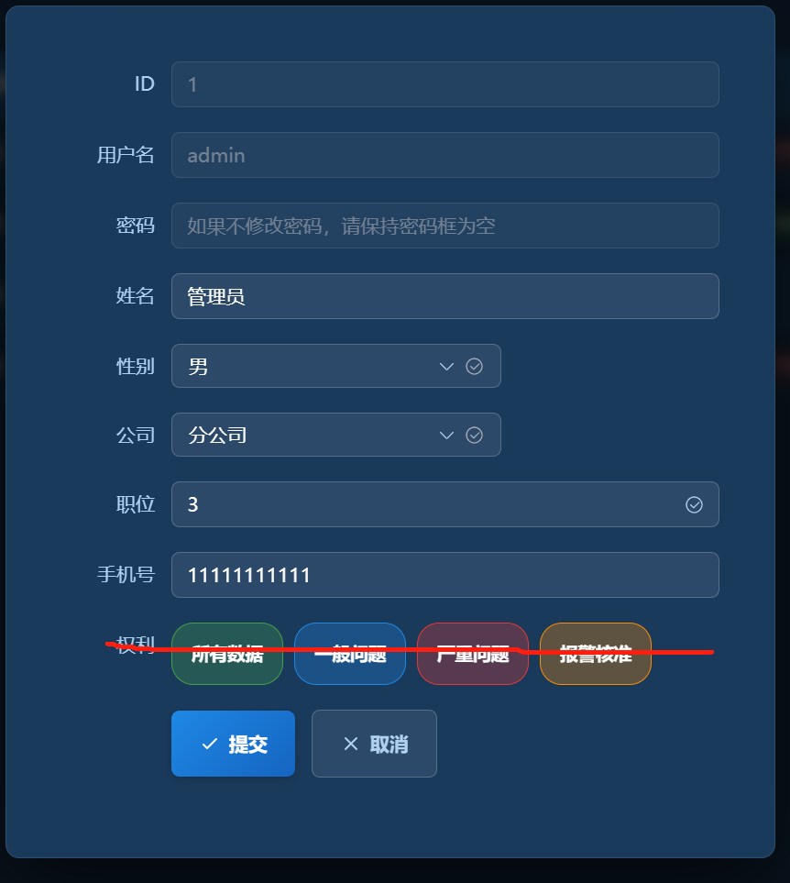
图10
分公司从storename表里读，以StoreNo作为关键字关联。目前只有“中储粮东丽直属库”这一个。
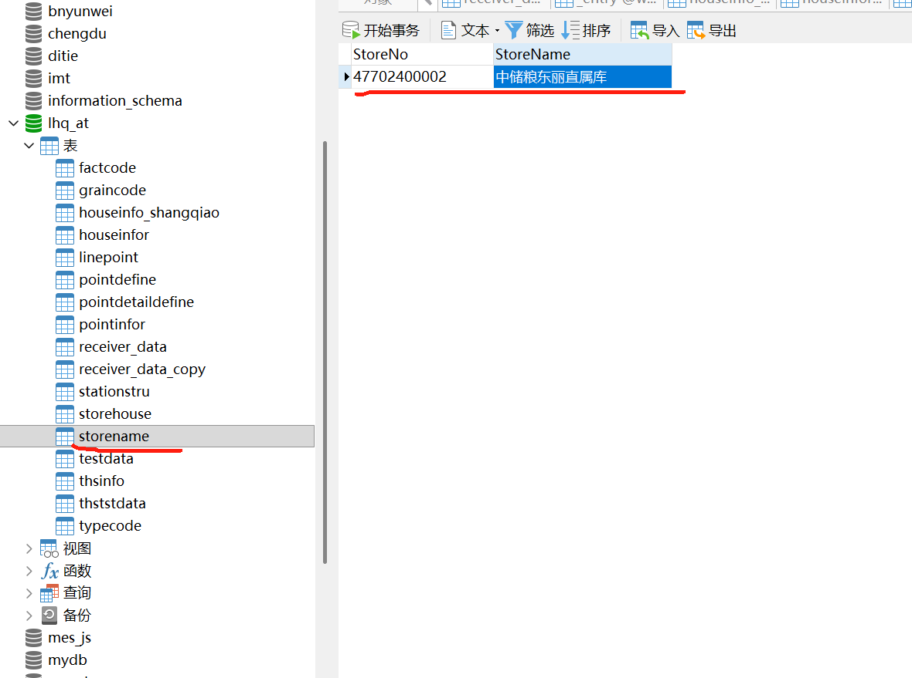
图10

